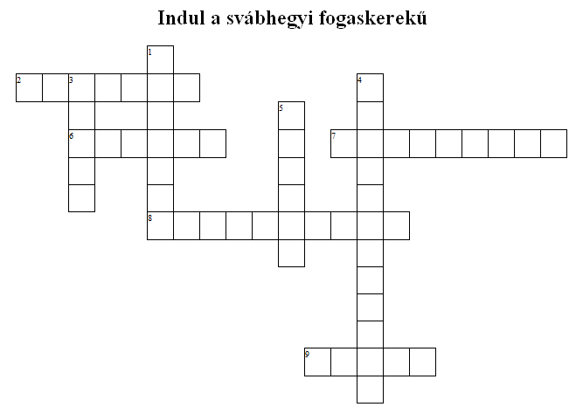
Vízszintes  2. A villamos ütközőjén utazók  6. Nála lehetett jegyet vásárolni  7. ... Ödön, ő javasolta a fogaskerekű vasutat  8. "... masina", így nevezte Jókai viccesen a fogaskerekűt  9. Ebből az országból származik a fogaskerekű ötlete | Függőleges  1. A Lánchíd és Zugliget között közlekedett  3. ... Mór, híres író, ellenezte a fogaskerekű megépítését  4. A 19. században a Svábhegyen még ez sem volt.  5. ... Salesi Ferenc,mérnökként ő építette a fogaskerekűt

MEGOLDÁS
